

Actividad 10

Microprocesador

Gómez Morales Pablo Arturo

Arquitectura y Organización de Computadoras

Secuencia 2NM31

Prof. Velasco Contreras Jose Antonio

# ¿Qué es un microprocesador?

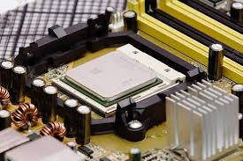También conocido como CPU o unidad central de procesamiento, el microprocesador es un motor de cálculo completo que se fabrica en un solo chip de silicio. También se conoce como el corazón de cualquier ordenador normal, ya sea una máquina de escritorio, un servidor o un ordenador portátil.

El microprocesador se aloja, por lo general, a través de un zócalo concreto de la placa base del ordenador; y al que se le añade, para su estable y correcto funcionamiento, un sistema de refrigeración, que incluye un disipador de calor y ventiladores, que se encargan de eliminar todo el excedente de calor que absorbe el disipador.

Entre la cápsula del microprocesador y el disipador, comúnmente se utiliza pasta térmica con el fin de hacer más efectiva la conductividad del calor. Además, en el mercado hay otros métodos más modernos y con más eficacia, como la refrigeración líquida o el empleo de células peltier para una mayor refrigeración, si bien estas prácticas se usan casi en exclusiva para hacer overclocking.

# ¿Cuál es su función?

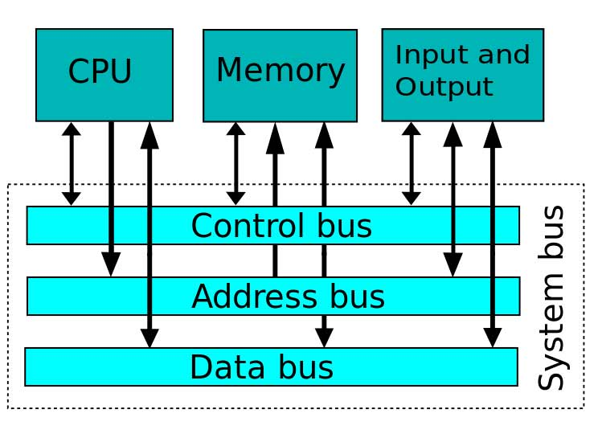Un microprocesador es un componente que realiza las instrucciones y tareas involucradas en el procesamiento informático y es el “motor” que se pone en marcha cuando enciendes el equipo. En un sistema informático, el microprocesador es la unidad central que ejecuta y gestiona las instrucciones lógicas que se le transmiten.

Un microprocesador está diseñado para ejecutar operaciones típicas tales como adición, sustracción, división, multiplicación, comunicación de dispositivos e interprocesos, administración de entradas, salidas, y más.

Está compuesto por circuitos integrados que contienen miles de transistores, dependiendo de la potencia del equipo.

Los microprocesadores se clasifican generalmente según el número de instrucciones que pueden procesar en un tiempo determinado, la frecuencia de reloj medida en megahertz y el número de bits utilizados por instrucción.

Un microprocesador está diseñado para realizar operaciones aritméticas y lógicas que utilizan pequeñas áreas de retención de números llamadas registros.

Cuando tu ordenador está encendido, el microprocesador recibe la primera instrucción del sistema básico de entrada/salida (BIOS) que viene con el equipo como parte de su memoria.

Después de eso, la BIOS, o el sistema operativo que la BIOS carga en la memoria del ordenador, “conduce” al microprocesador, dándole instrucciones para que lo realice. Un microprocesador acepta datos binarios como entrada y proporciona salida después de procesarlo, según las instrucciones almacenadas en la memoria.

# ¿Cómo se clasifican los microprocesadores?

Los microprocesadores se pueden clasificar de la siguiente manera:

Longitud de palabra

Basándonos en la longitud de palabra de un procesador, podemos tener procesadores de 8 bits, 16 bits, 32 bits y 64 bits.

RISC – Conjunto de instrucciones reducidas

RISC es un tipo de arquitectura de microprocesador que utiliza un conjunto de instrucciones pequeñas, de propósito general y altamente optimizado, en lugar de un conjunto de instrucciones más especializadas como se encuentran en otros componentes.

RISC ofrece un alto rendimiento sobre su arquitectura opuesta CISC. En un procesador, la ejecución de cada instrucción requiere un circuito especial para cargar y procesar los datos. Por lo tanto, al reducir las instrucciones, el procesador utilizará circuitos simples y un funcionamiento más rápido.

Estos microprocesadores poseen:

* Juego de instrucciones simples
* Programas más grandes
* Consta de un gran número de registros
* Circuito de procesador simple (pequeño número de transistores)
* Más uso de RAM
* Instrucciones de longitud fija
* Modos de direccionamiento sencillos
* Normalmente se fija el número de ciclos de reloj para ejecutar una instrucción

CISC – Conjunto de instrucciones complejas

CISC es la arquitectura de microprocesador opuesta a RISC. Se realiza para reducir el número de instrucciones por programa, ignorando el número de ciclos por instrucción. De este modo, las instrucciones complejas se convierten directamente en hardware, lo que hace que el procesador sea más complejo y lento en su funcionamiento.

Esta arquitectura está diseñada para reducir el coste de la memoria, reduciendo la duración del programa.

Estos microprocesadores poseen:

Conjunto de instrucciones complejas

* Programa más pequeño
* Menor número de registros
* Circuito de procesador compleja (más transistores)
* Poco uso de RAM
* Instrucciones de longitud variable
* Variedad de modos de direccionamiento
* Número variable de ciclos de reloj para cada instrucción

Procesadores especiales

Hay algunos procesadores que están diseñados para manejar algunas funciones específicas:

* DSP (Procesadores de señal digital)
* Coprocesadores: procesadores usados junto con un procesador principal (coprocesador matemático 8087 usado con 8086)
* Procesadores de entrada/salida
* Transputer: microprocesador con memoria local propia

# Referencias

Navas, M. Á. (28 de Febrero de 2018). *Qué es y para qué sirve el microprocesador o CPU*. Obtenido de Profesional review: https://www.profesionalreview.com/2018/02/28/que-es-para-que-sirve-microprocesador/#Clasificacion_de_los_microprocesadores